# 项目技术、商务及其他要求

## ★采购内容

|  |  |  |  |
| --- | --- | --- | --- |
| 序号 | 设备名称 | 单位 | 数量 |
| 1 | 管道内设备安装专用机械系统 | 套 | 1 |

## ★技术参数及要求

### 目的和适用范围

本文件作为买方提供给卖方用于物料设计、生产、检验、质量控制的输入，也作为买方进行采购、来料检验、试验验证、质量责任界定的依据。

本文件适用于成都轨道交通技术研究院实验大厅内的多功能高速列车运行模拟试验台4.2米内径管道内设备的安装专用机械系统，给出了安装专用机械系统的技术参数、性能、服务等方面的要求，以供编写方案建议书、机电配置、供货及报价书之用。专用机械系统的提供方应承诺其产品在设计性能、技术指标、服务内容等方面满足本要求。所有条款均为强制性要求，投标方须无条件满足。

### 适用规范和标准

供货方提供的设备安装专用机械系统在设计、制造及验收过程中，必须满足本文件提出的所有要求，同时须执行如下的标准和规范相关的适用条款。除非另有规定，所有标准规范应采用现行有效的版本：

1.《起重机设计规范》 GB 3811

2.《起重机械安全规程》 GB6067

3.《桥式或门式起重机制造及轨道安装公差》 GB10183

4.《起重机试验规范和规程》 GB5905

5.《优质钢丝绳》 GB8918

6.《机电产品包装通用技术要求》 GB/T13384

7.《起重机电控设备》 JB4315

9.《起重吊钩》 GB 10051.1

10.《起重设备安装工程施工及验收规范》 GB 50278

11.《电气装置安装工程施工及验收规范》 GB 50232

### 技术要求

采购方对设备安装专用机械的功能指标需求在本节中描述。

**A、 产品功能要求**

设备安装专用机械系统的作用是：两个可移动提升单元配合将管道外的设备搬运至内径4.2m、长145m的管道内，进行横向和纵向位置的精细调整后放下，或者将设备由管内搬移到管外，移动提升单元也可独立使用。

为此，还需要在管道外，地坑上安装可局部承载5.5 t（长3m宽1.5m）设备的活动支架及轨道、与行车相似的滑动接触馈电系统。

设备安装专用机械主体结构的设计难点在于应满足：

①在管道内的有限空间中（参见附图1）移动和起吊作业的范围和安全限界的要求，同时为人员进出和作业留出尽量多的空间；

②其次管道端盖与活动支架共用空间，活动支架应便于拆装存放；

③馈电系统及轨道应有便于拆装存放的分段结构，满足管道分段拆装的要求。

**B、 技术参数**

该专用机械由供货方根据需方的使用条件进行特殊设计、生产、运输、安装、调试，完成试运行、验收及用户培训。专用机械系统相关的技术参数如下：

|  |  |  |  |  |
| --- | --- | --- | --- | --- |
| 序号 | 项目内容 | 单位 | 要求参数 | 备注 |
| 1 | 移动单元独立搬运重量 | kg | 0～3000 | 两台5.5 t |
| 2 | 移动单元跨度 | m | 2.9～3.1 | 设计确定 |
| 3 | 有效提升范围离地 | m | 1.0～2.5 | 可以优化 |
| 4 | 工作级别 |  | A3 |  |
| 5 | 提升放下速度 | m/min | 2.4/0.8 | 双速 |
| 6 | 小车运行速度 | m/min | 0～10 | 变频 |
| 7 | 大车运行速度 | m/min | 0～20 | 变频 |
| 8 | 支撑轨和馈电轨长度 | m | 轨道内145/外8 |  |
| 9 | 操作控制方式 |  | 有线按钮控制 |  |
| 10 | 吊钩相对管中心移动范围 | m | 不小于0～±0.5 |  |
| 11 | 有效起升高度 | m | 管道中心以上1.0 |  |
| 12 | 起重机外形尺寸 | m | 满足附图一要求 |  |
| 13 | 活动支架参考尺寸：长×宽×高 | m | 3.2×4.2×1.30 | 供货方  现场测量 |
| 14 | 地面轨道参考尺寸：长×宽×高 | m | 5.0×3.3×0.10 |

**C、 投标技术方案**

在响应文件中，应提供全套组装图设计，供货方应逐条确认是否可实现各项功能及各项功能指标实现的程度和方式，供货方对采购方要求的功能所进行的确认应基于供货方产品的已有标准配置和针对本机械的特殊设计两部分，至少包括如下内容：

①对于外购标准部件应列出产品品牌及型号，性能简介。

②对专用机械的结构主体应用符合规范的设计图纸和必要的强度、刚度计算书、防止与管道及管内设备干涉的情况进行单独说明，

③对轨道拼装方案如何满足管道内外、管道分节拆装的实用性进行说明；

④用图表说明滑馈电系统组成，满足管道内外、管道分节拆装的情况；

响应文件中应提供供货计划和进度的安排。

## ★供货范围

#### 3.3.1 供货产品及服务

|  |  |  |  |
| --- | --- | --- | --- |
| 序号 | 名 称 | 数 量 | 备 注 |
| 1 | 3000kg移动提升单元 | 2台 | 可同步 |
| 2 | 管道内轨道系统、附件及安装 | 全套 | 局部  便于  拆装  存放 |
| 3 | 轨道内外的馈电系统及安装 | 1套 |
| 4 | 坑内的活动支架及轨道 | 1套 |
| 5 | 地面轨道支架及轨道 | 1套 |
| 6 | 移动提升单元及轨道、导电系统、支架的设计、运输供货、安装调试取证 | 全套 |  |
| 7 | 质保期内及质保期外的售后服务 |  |  |
| 8 | 配套钢丝绳及附图吊具 | 8根 |  |

该设备安装专用机械系统为供方按实际需求进行的专门设计、生产、运输、安装、调试取证的交钥匙工程，供货范围包括但不限于以上内容。为确保设备安装专用机械系统在短期完成定制并可靠投用，设计应选用SEW驱动组件、施耐德或西门子专用变频器，低压电器元件选施耐德或西门子，如需要低压接线端子则选用万可弹簧端子。

#### 3.3.2 供货文件

产品总图、电气控制图，部件技术文件，使用说明书。

#### 3.3.3 供货周期

合同签订后，35天内运抵现场， 15天内完成安装。

## 验收标准

①验收遵循本技术规范要求及国家相关标准规范，满足实际使用需求。

②取得技术监督局检测后颁发的合格证。

## ★质量保证

产品的质量保证期为一年，时间自产品交工验收之日计算。质量保证期内出现由于设计制造缺陷和零部件缺陷等原因引起的故障或性能未能满足规定的情况，由供货方无偿进行维修或更换。在质保期内出现重大的原则性设计、制造质量问题进而影响产品使用时，质保期的时间自问题解决之日重新开始计算。

## ★付款方式

1.第一笔付款为预付款： 在合同签订且甲方收到乙方提交的履约保证金后，乙方在十个工作日内支付合同总价的30%；

2.第二笔付款为验收合格后支付合同总价的65%；

3.第三笔付款为质量保证期满后支付合同总价的5%。

## ★履约保证金

乙方在签订合同之日，按合同总价10%比例向甲方提交履约保证金。待货物验收合格无异议后10个工作日内无息返还。

## ★服务提供

供货方应在得到起重机质量问题信息后2小时响应，24小时赶到现场处理。

#### 3.8.1 运输

供货方负责将产品免费运输到指定的地点（西南交大九里校区轨道交通实验室实验大厅），运输中产生的一切问题及费用由供货方负责。

#### 3.8.2 现场安装、调试

供货方负责对产品进行安装、调试和验收取证，相关费用由供货方负责。

#### 3.8.3 售后支持

供货方能够为产品的售后提供直接的支持。

## 最高限价

**★本项目最高限价为人民币38万元，供应商报价高于最高限价的则其响应文件将按无效响应文件处理。**

## 其他要求

1. 供应商应保证在本项目使用的任何产品和服务（包括部分使用）时，不会产生因第三方提出侵犯其专利权、商标权或其它知识产权而引起的法律和经济纠纷，如因专利权、商标权或其它知识产权而引起法律和经济纠纷，由供应商承担所有相关责任。
2. 采购人享有本项目实施过程中产生的知识成果及知识产权。
3. 供应商如欲在项目实施过程中采用自有知识成果，需在响应文件中声明，并提供相关知识产权证明文件。使用该知识成果后，供应商需提供开发接口和开发手册等技术文档，并承诺提供无限期技术支持，采购人享有永久使用权。
4. 如采用供应商所不拥有的知识产权的产品，则在报价中必须包括合法获取该知识产权的相关费用。

## 满足采购需求、质量和服务相等的采购项目最低要求

**技术、商务及其他要求中加“★”号的为满足采购需求、质量和服务相等的采购项目最低要求。**

附图1 安装机械作业示意图，移动单元内侧应留出尽量多的走行及操作空间。

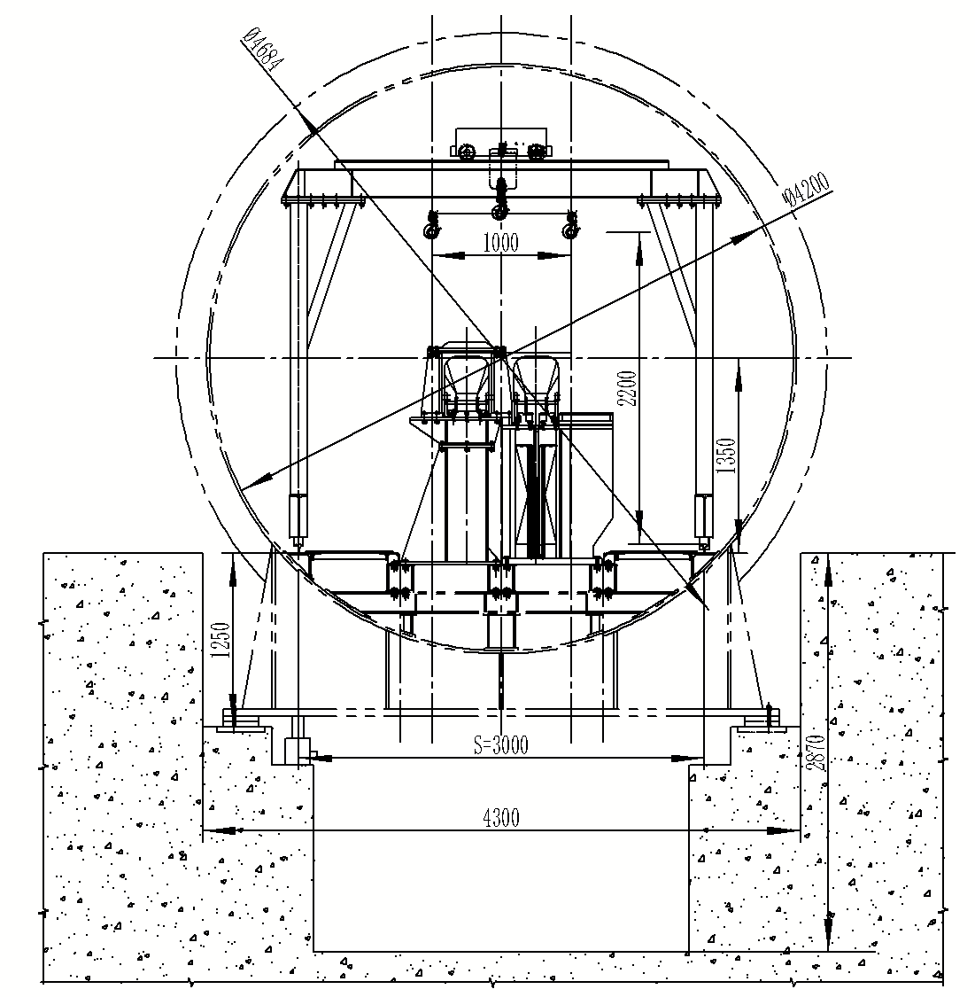

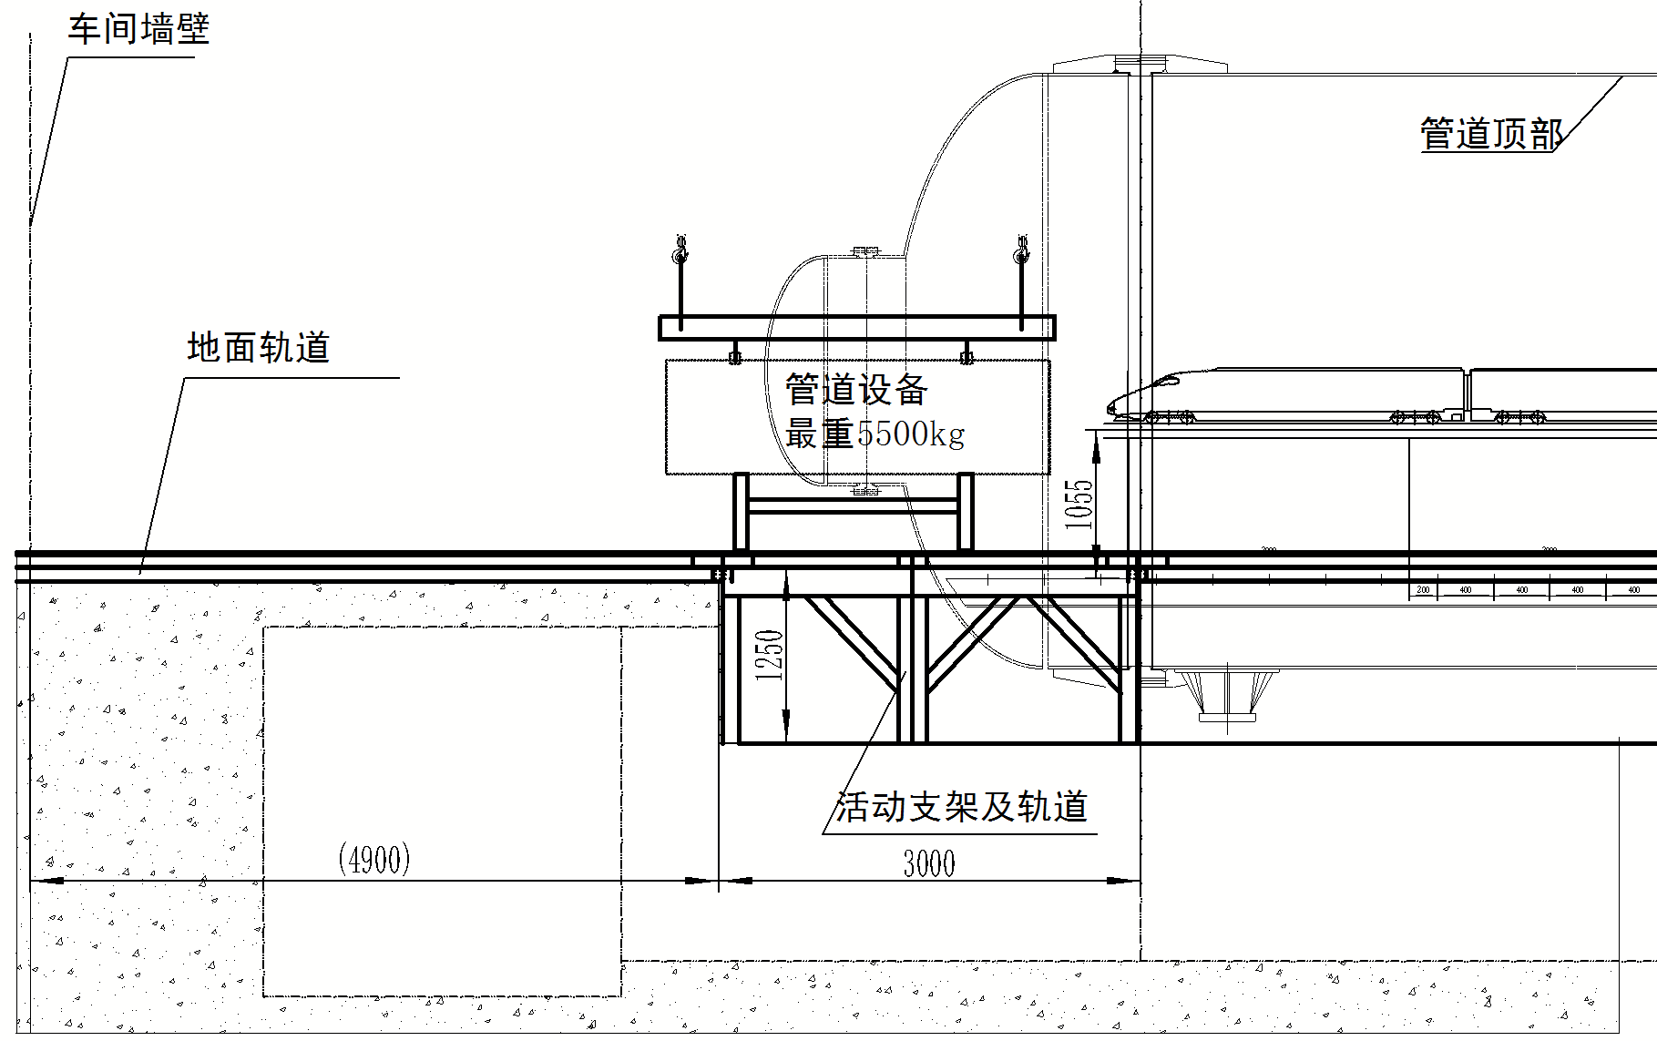

注：图中尺寸供参考，实际有误差，供货方实测为准